W dniu 30 września 2019 r. (poniedziałek) w godzinach 17:00 – 19:00 w budynku Klubu Seniora w Masłomiącej (ul. Tadeusza Kościuszki 11, 32-091 Masłomiąca) odbędzie się nieodpłatne szkolenie „Czy wiem, co moje dziecko robi w wirtualnym świcie?” skierowane do rodziców i pedagogów z terenu naszej gminy, którzy chcą pogłębić swoją wiedzę
i umiejętności w zakresie świadomego rodzicielstwa. Ilość miejsc ograniczona, dlatego prosimy o wcześniejszą rezerwację, której dokonuje Pani Monika Łopatowska-Zastępca Przewodniczącego Zespołu Interdyscyplinarnego w Michałowicach (tel. 516 129 092 lub mail: mlop@michalowice.malopolska.pl)

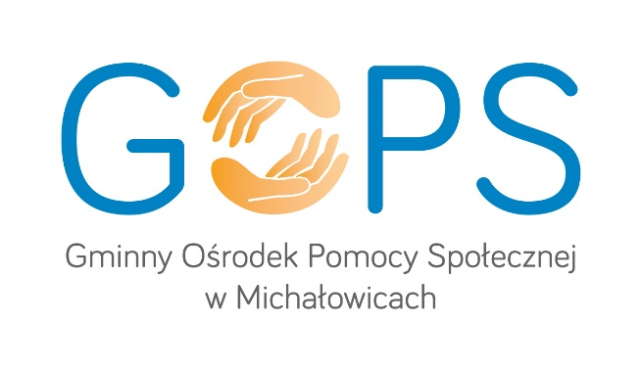
Warsztaty poprowadzi medioznawca, pedagog, profilaktyk, psycholog, absolwentka studiów Socjal Media&Content Marketing. – pani Katarzyna Kudyba. Pani Katarzyna jest wieloletnim praktykiem i biegłym znawcą wirtualnej przestrzeni. Prowadzi szkolenia i warsztaty profilaktyczne w szkołach na wszystkich szczeblach edukacji. Jej wykłady boleśnie uświadamiają dorosłych, że często nie maja pojęcia w jakich wirtualnych światach poruszają się ich dzieci.

